**Fasa 6 - Nilai  
6.1 Keadilan dari nilai komersial produk**- mengemukakan produk dan idea yang dibangunkan sendiri dan mempunyai nilai komersial  
  
**6.2 Kreativiti Antara Muka**- Projek yang telah dibina dapat mementut keperluan pengguna dan mudah digunakan  
  
**6.3 Kebolehcapaian Produk**- Projek yang dihasilkan boleh berfungsi dengan baik dan telah dibebaskan daripada ralat-ralat  
- Dicapai dalam rangkaian apabila dalam domain: https://localhost/sistem/

**6.4 Manual Pengguna**Langkah 1: Membuka XAMPP dan tekan “Start” di baris Apache dan MySQL  
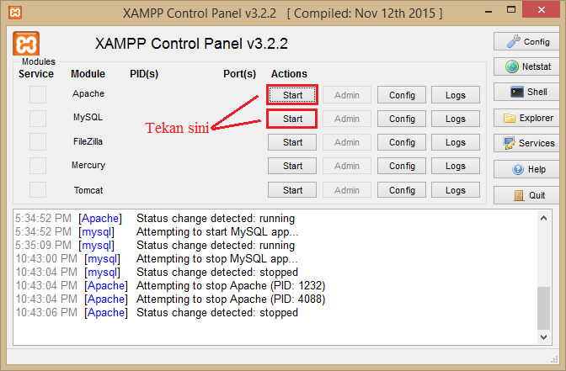

Langkah 2: Melayari <https://localhost/sistem/> mengguna web browser. Tekan “Pengguna Baharu?” untuk mendaftar pengguna baharu.  
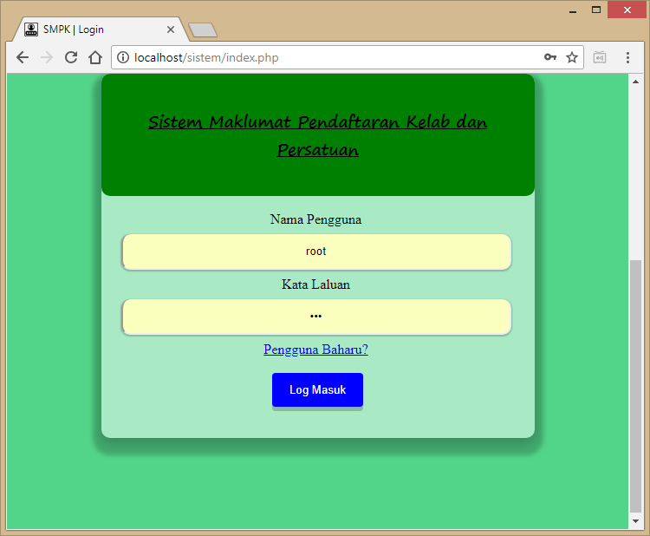

Langkah 3: Masukkan maklumat yang diperlukan dan tekan Mendaftar.  
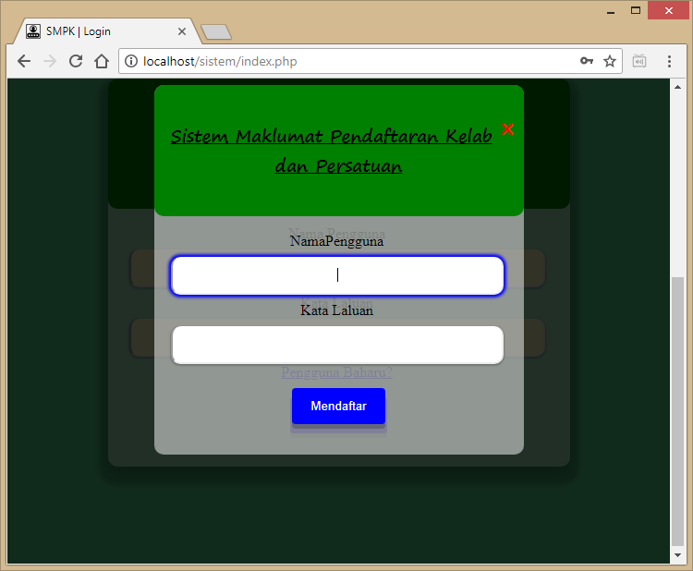

Langkah 4: Log Masuk dengan pengguna yang telah didaftar. Jika Log Masuk Berjaya, Mesej Box akan dipapar, dan pengguna akan dibawa kepada menu utama.

Mesej Box Log Masuk Berjaya  
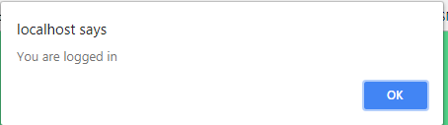

Menu Utama  
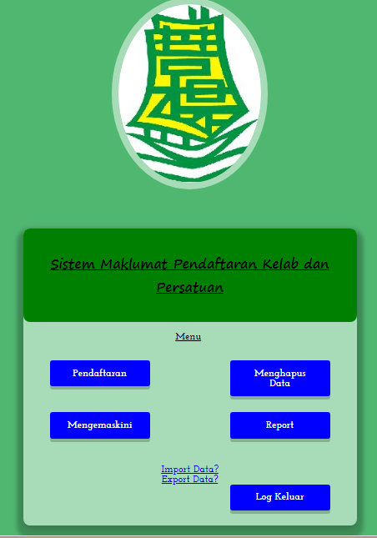

6.5 Mempamerkan Nilai-nilai Murni  
Saya telah mempamerkan sikap dan keterampilan yang boleh dicontohi semasa menghasilkan projek ini.